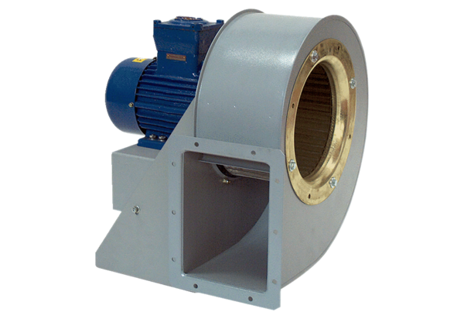Radijalno puhalo GRM HD 35/4-2 ExJedinica za pakiranje: 1 komAsortiman: C
Broj artikla: 0073.0410Proizvođač: MAICO

